**ЛАБОРАТОРНА РОБОТА 12**

**Варіант 14**

**Тема:** Програмування співпроцесора з використанням команд обчислення трансцендентних функцій для даних дійсного типу.

**Мета:** Ознайомитися з принципами роботи математичного співпроцесора і використати його можливості для обчислення трансцендентних функцій та реалізації розгалужень.

**Виконала:** Папіж Вікторія (ПМО-11)

**Хід роботи:**

1. У середовищі Visual Studio створила простий проект на мові C++.

2. Реалізувала програму, яка обчислює трансцендентний вираз, обравши завдання згідно зі своїм варіантом. Вхідні дані вводиться з клавіатури під час виконання програми в десятковому форматі зі знаком.

***Завдання:***

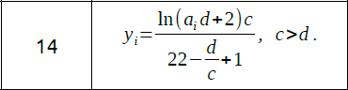

***Виконання:***

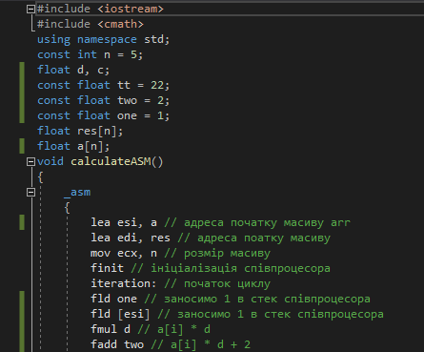

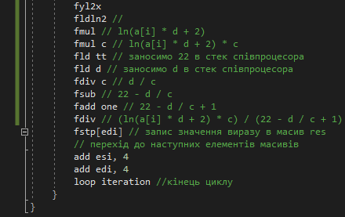

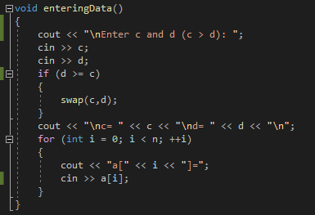

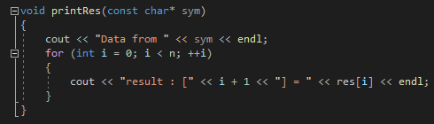

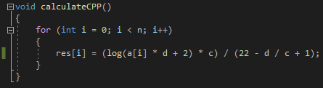

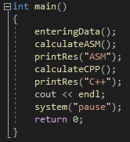

**Результат:**

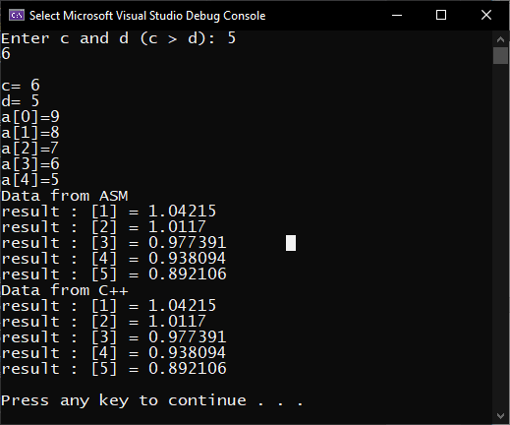

**Висновок:** Під час виконання практичної роботи освоїла роботу написання коду на мові програмування Assembler. Ознайомилась з принципами роботи математичного співпроцесора і використала його можливості для обчислення трансцендентних функцій для даних дійсного типу. Застосувала набуті знання для написання коду і виведення інформації на екран.